Министерство здравоохранения РФ
Ассоциация травматологов-ортопедов России
Центральный научно-исследовательский институт
травматологии и ортопедии им. Н.Н. Приорова
Московский областной научно- исследовательский
клинический институт им. М.Ф. Владимирского
Нижегородская государственная медицинская академия
Приволжский федеральный медицинский исследовательский центр
Русское общество тазобедренного сустава
Всероссийская научно-практическая конференция
с международным участием
Актуальные вопросы хирургии крупных суставов
Взгляд в будущее.
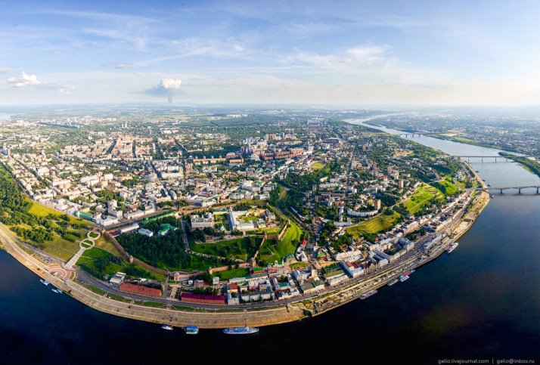
Нижний Новгород
9 - 10 июня
2016 г.
Председатель конференции: Главный внештатный специалист травматолог-ортопед Минздрава России, директор ФГБУ «ЦИТО им. Н.Н. Приорова» Минздрава России, Президент ассоциации травматологов-ортопедов России, академик РАН, профессор С.П.Миронов.
Сопредседатели:
- Ректор Нижегородской государственной медицинской академии, заслуженный деятель науки РФ, лауреат премии Правительства РФ, д.м.н., профессор Б.Е.Шахов.
- Директор Приволжского федерального медицинского центра,
д.м.н. Н.Н.Карякин

Председатель программного комитета: д.м.н., проф. Н.А.Еськин.
Члены программного комитета: д.м.н.,проф. А.А.Очкуренко, д.м.н., проф. Н.В. Загородний, д.м.н., проф. В.П. Волошин, д.м.н., проф. А.Б. Казанцев.
Председатель оргкомитета: д.м.н., проф. Н.А. Верещагин (Нижний Новгород).
Члены оргкомитета: д.м.н., проф. Е.А. Волокитина (Екатеринбург), к.м.н., доц. Санкаранараянан Арумугам Сараванан (Москва), д.м.н. С.А.Фирсов (Ярославль), к.м.н., доц. И.В. Кирпичев (Иваново), к.м.н., А.А. Корыткин (Нижний Новгород).
Председатель научного комитета: Заслуженный врач РФ, д.м.н., проф. С.В.Сергеев.
Члены научного комитета: д.м.н., проф. И.Г. Дорожко, д.м.н., проф. В.С. Зубиков, к.м.н., доц. Г.В. Куропаткин (Самара).
Приоритетные темы конференции:
- Современные подходы к диагностике, лечению заболеваний и повреждений костно-мышечной системы.
- Функционально-восстановительные операции.
- Повреждения таза.
- Ошибки и осложнения.
- Новое в ортопедической хирургии.
Заявки на доклады и публикации высылать по эл.почте nikolay.vereschagin@gmail.com
www. http://russianhipsociety.ru

